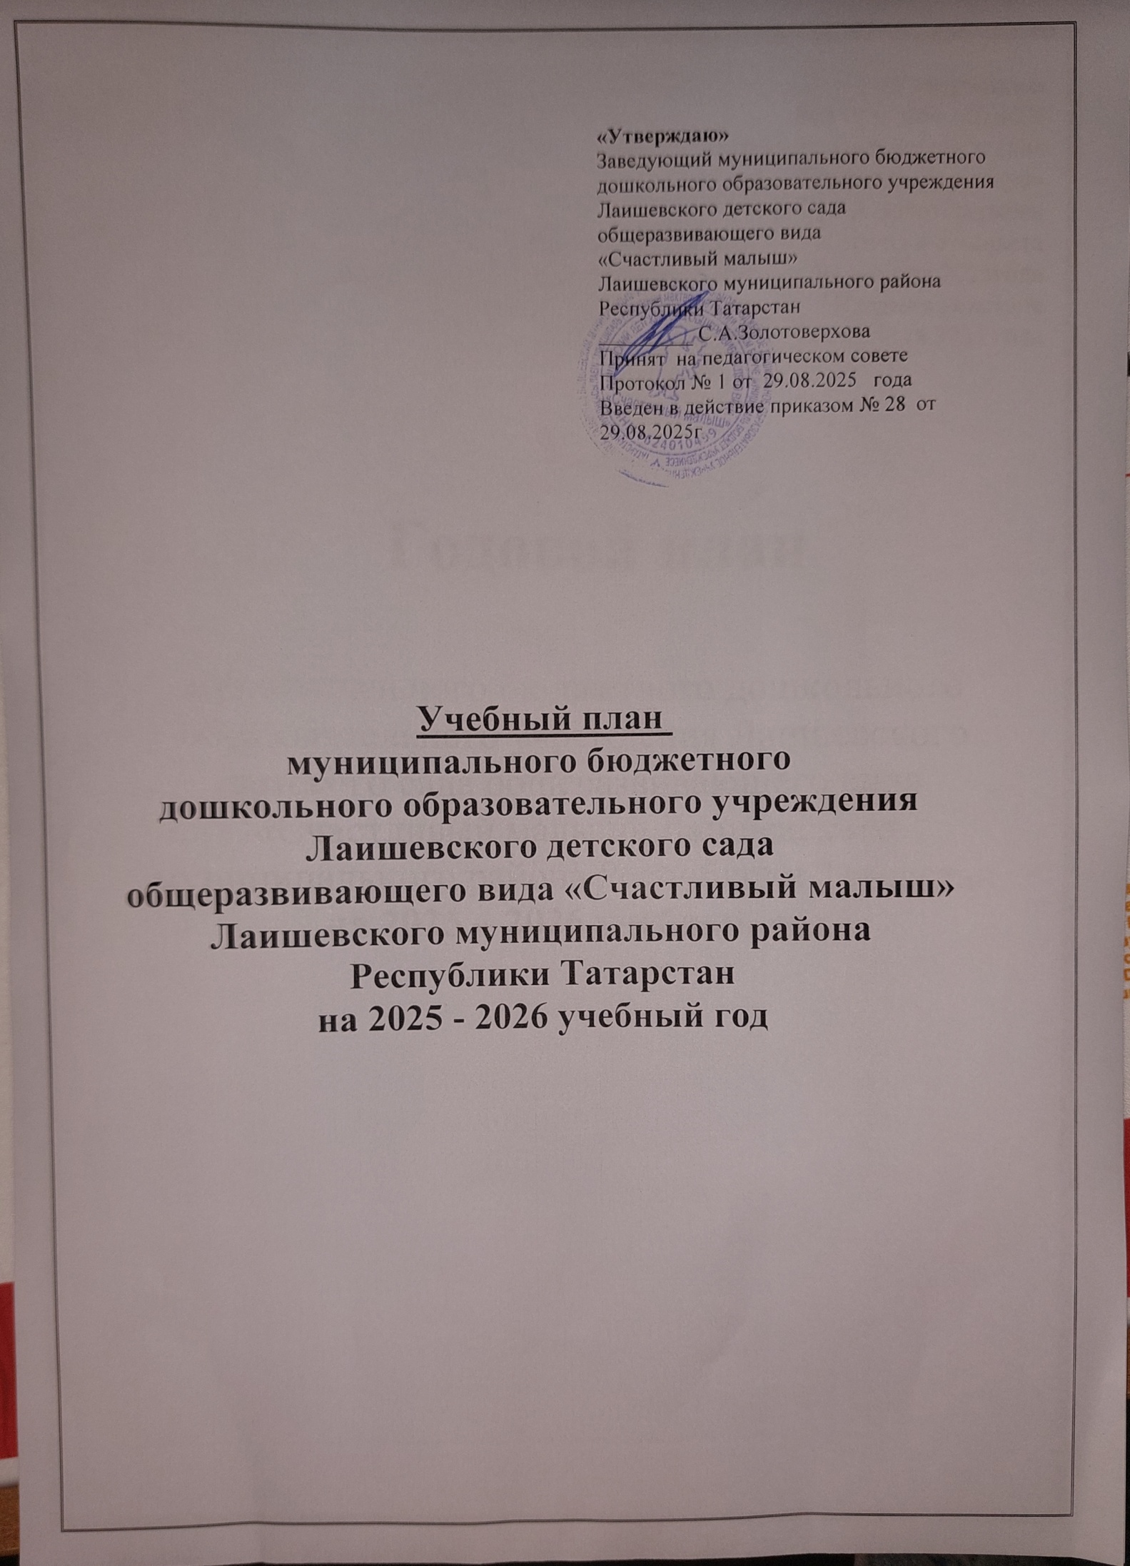

СОДЕРЖАНИЕ

1 | Пояснительная записка | 3 стр.
2 | Годовой календарный учебный график МБДОУ Лаишевского детского сада «Счастливый малыш» | 8 стр.
3 | Структура учебного плана организационной образовательной деятельности | 9стр.
4 | График образовательной деятельности | 12 стр.

Пояснительная записка
Учебный план муниципального бюджетного дошкольного образовательного учреждения Лаишевского детского сада общеразвивающего вида «Счастливый малыш» Лаишевского муниципального района Республики Татарстан составлен (далее – ДОО) в соответствии с:

- Указ Президента РФ от 21 июля 2020 года №474 «О национальных целях развития Российской Федерации на период до 2030 года»;
- Указ Президента РФ от 9 ноября 2022 года №809 «Об утверждении основ государственной политики по сохранению и укреплению традиционных российских духовно-нравственных ценностей»;
- Федеральный Закон «Об образовании в Российской Федерации» № 273-ФЗ от 29.12.2012 года;
- Федеральный закон от 31 июля 2020 года №304-ФЗ «О внесении изменений в Федеральный закон «Об образовании в Российской Федерации» по вопросам воспитания обучающихся»;
- Федеральный закон от 24 сентября 2022 года №371-ФЗ «О внесении изменений в Федеральный закон «ОБ образовании в Российской Федерации» и статью 1 Федерального закона «Об обязательных требованиях в Российской Федерации»;
- Распоряжение Правительства Российской Федерации от 29 мая 2015 года №999-р «Об утверждении Стратегии развития воспитания в Российской Федерации на период до 2025 года»;
- Федеральная образовательная программа дошкольного образования (утверждена приказом Министерства просвещения Российской Федерации от 25 ноября 2022 года №1028, зарегистрировано в Минюсте России 28 декабря 2022 года, регистрационный №71847);
- Порядок организации и осуществления образовательной деятельности по основным общеобразовательным программам – образовательным программам дошкольного образования (утверждена приказом Минпросвещения России от 31 июля 2020 года №373, зарегистрировано в Минюсте России 31 августа 2020 года, регистрационный №59599);
- Санитарные правила СП 2.4.3648-20 "Санитарно-эпидемиологические требования к организации воспитания и обучения, отдыха и оздоровления детей и молодежи (утверждены приказом Главного государственного санитарного врача Российской Федерации от 28 сентября 2020 года №28, зарегистрировано в Минюсте России 18 декабря 2020 года регистрационный № 61573);
- Федеральный государственный образовательный стандарт дошкольного образования утвержден приказом Минобрнауки России от 17 октября 2013 года №1155, зарегистрировано в Минюсте России 14 ноября 2013 года, регистрационный №30384, в редакции приказа Минпросвещения России от 8 ноября 2022 года №955, зарегистрировано в Минюсте России 6 февраля 2023 года, регистрационный номер № 72264;
- Закон РТ № 44 от 28.07.2004г. «О государственных языках РТ и других языках в РТ»;
- Муниципальные и локальные документы.
- Устава ДОО.

Данный учебный план (в части определения содержательного компонента образовательного процесса) составлен с учетом перспектив в обновлении содержания, зафиксированных в Концепции и программе развития ДОО.

В ДОО функционирует 9 групп, из них:

1 - Группа раннего возраста;
2 - Первая младшая группа;
1 - Вторая младшая группа;
2 - Средняя группа;
2 - Старшая группа;
1- Подготовительная к школе группа.

Фундамент образовательного процесса составляет основная образовательная программа дошкольного образования, разработанная и утвержденная в ДОО в соответствии с требованиями Федерального государственного образовательного стандарта дошкольного образования утвержденным приказом Минобрнауки России от 17 октября 2013 года №1155, зарегистрировано в Минюсте России 14 ноября 2013 года, регистрационный №30384, в редакции приказа Минпросвещения России от 8 ноября 2022 года №955, зарегистрировано в Минюсте России 6 февраля 2023 года, регистрационный номер № 72264 и Федеральной образовательной программой дошкольного образования (утвержденной приказом Министерства просвещения Российской Федерации от 25 ноября 2022 года №1028, зарегистрировано в Минюсте России 28 декабря 2022 года, регистрационный №71847.
Содержание образовательной области «Социально-коммуникативное развитие» направлено на установление норм и ценностей, принятых в обществе, включая моральные и нравственные ценности; развитие общения и взаимодействия ребенка со взрослыми и сверстниками; становление самостоятельности, целенаправленности и саморегуляции собственных действий; развитие социального и эмоционального интеллекта, эмоциональной отзывчивости, сопереживания, формирование готовности к совместной деятельности со сверстниками, формирование уважительного отношения и чувства принадлежности к своей семье и к сообществу детей и взрослых в организации; формирование позитивных установок к различным видам труда и творчества; формирование основ безопасного поведения в быту, социуме, природе.
Содержание образовательной области «Познавательное развитие» предполагает развитие интересов детей, любознательности и познавательной мотивации; формирование познавательных действий, становление сознания; развитие воображения и творческой активности; формирование первичных представлений о себе, других людях объектах окружающего мира, о свойствах и отношениях объектов окружающего мира (форме, цвете, размере, материале, звучании, ритме, темпе, количестве, числе, части и целом, пространстве и времени, движении и покое, причинах и следствиях и др.), о малой Родине и Отечестве, представлений о социокультурных ценностях нашего народа, об отечественных традициях и праздниках, о планете Земля как общем доме людей, об особенностях ее природы, многообразии стран и народов мира».
Содержание образовательной области «Речевое развитие» включает владение речью как средством общения и культуры; обогащение активного словаря; развитие связной, грамматически правильной диалогической и монологической речи; развитие речевого творчества; развитие звуковой и интонационной культуры речи, фонематического слуха; знакомство с книжной культурой, детской литературой, понимание на слух текстов различных жанров детской литературы; формирование звуковой аналитико-синтетической активности как предпосылки обучения грамоте».
Содержание образовательной области «Физическое развитие» включает приобретение опыта в следующих видах деятельности детей: двигательной, в том числе связанной с выполнением упражнений, направленных на развитие таких физических качеств, как координация и гибкость; способствующих правильному формированию опорно-двигательной системы организма, развитию равновесия, координации движения, крупной и мелкой моторики обеих рук, а также с правильным, не наносящим ущерба организму, выполнением основных движений (ходьба, бег, мягкие прыжки, повороты в обе стороны), формирование начальных представлений о некоторых видах спорта, овладение подвижными играми с правилами; становление целенаправленности и саморегуляции в двигательной сфере; становление ценностей здорового образа жизни, овладение его элементарными нормами и правилами (в питании, двигательном режиме, закаливании, при формировании полезных привычек и др.)
Содержание образовательной области «Художественно-эстетическое развитие» предполагает развитие предпосылок ценностно - смыслового восприятия и понимания произведений искусства (словесного, музыкального, изобразительного), мира природы; становление эстетического отношения к окружающему миру; формирование элементарных представлений о видах искусства; восприятие музыки, художественной литературы, фольклора; стимулирование сопереживания персонажам художественных произведений; реализацию самостоятельной творческой деятельности детей (изобразительной, конструктивно-модельной, музыкальной и др.)».
Продолжительность образовательной деятельности и недельной образовательной нагрузки составляет разумный минимум и не превышает нормы действующего СанПиН 1.2.3685-21. Прослеживается целесообразное соотношение организованной образовательной деятельности, дополнительного образования и самостоятельной деятельности детей, двигательной и интеллектуальной активности дошкольников, соблюдение объема учебной нагрузки.
Продолжительность непрерывной образовательной деятельности:
- Для детей 1-3 лет – не более 10 минут
- для детей 3-4 лет - не более 15 минут
- для детей 4-5 лет - не более 20 минут
- для детей 5-6 лет – не более 25 минут
- для детей 6-7 лет - не более 30 минут

Продолжительность дневной суммарной образовательной нагрузки для детей дошкольного возраста:
- Для детей от 1 до 3 лет – не более 20 минут;
- Для детей от 3 до 4 лет – не более 30 минут;
- Для детей от 4 до 5 лет – не более 40 минут;
- Для детей от 5 до 6 лет – не более 50 минут или 75 минут при организации 1 занятия после дневного сна;
- Для детей от 6 до 7 лет - не более 90 минут.

В середине времени, отведенного на непрерывную образовательную деятельность, в первой половине дня начиная со 2-й младшей группы, проводят физкультминутку. Перерывы между периодами непрерывной образовательной деятельности – не менее 10 минут.
Образовательная деятельность в старшей и подготовительной группе может осуществляться во второй половине дня, после дневного сна, но не чаще 2-3 раз в неделю. Ее продолжительность составляет не более 25-30 минут в день. В середине времени, отведенного на непрерывную образовательную деятельность, проводят физкультминутку.
В режиме дня во всех возрастных группах выделено специальное время для ежедневного чтения детям художественной литературы. Это не является обязательным элементом режима дня, и чтение может быть заменено самостоятельной деятельностью детей, однако для эффективного решения программных задач воспитатели ежедневно читают детям художественную литературу.
- Для детей 2-3 лет длительность чтения, с обсуждением прочитанного составляет 5-10 минут.
- Для детей 3-4 лет длительность чтения, с обсуждением прочитанного составляет 10-15 минут.
- Для детей 4-5 лет длительность чтения, с обсуждением прочитанного составляет 10-15 минут.
- Для детей 5-6 лет длительность чтения, с обсуждением прочитанного составляет 15-20 минут.
- Для детей 6-7 лет длительность чтения, с обсуждением прочитанного составляет 20-30 минут.
Образовательные области «Социально-коммуникативное развитие», «Познавательное развитие», «Речевое развитие», «Художественно-эстетическое развитие», «Физическое развитие» реализуются ежедневно в рамках непосредственно образовательной деятельности в ходе режимных моментов, совместной деятельности педагога и воспитанников и самостоятельной деятельности детей в первой и второй половине дня.
Программа ДОО ориентирована на создание условий социальной ситуации развития дошкольников, открывающей возможности позитивной социализации ребенка, его всестороннего личностного морально-нравственного и познавательного развития, развития инициативы и творческих способностей на основе соответствующих дошкольному возрасту видов деятельности (игры, изобразительной деятельности, конструирования, восприятия сказки и др.), сотрудничества со взрослыми и сверстниками.
Для успешной реализации программы в ДОО обеспечиваются следующие психолого-педагогические условия:
- Уважение педагогов к человеческому достоинству воспитанников, формирование и поддержка их положительной самооценки, уверенности в собственных возможностях и способностях;
- Использование в образовательном процессе форм и методов работы с детьми, соответствующих их психолого-возрастным и индивидуальным особенностям;
- Построение образовательного процесса на основе взаимодействия взрослых с детьми, ориентированного на интересы и возможности каждого ребенка и учитывающего социальную ситуацию его развития;
- Поддержка педагогами положительного, доброжелательного отношения детей друг к другу и взаимодействия в разных видах деятельности;
- Поддержка инициативы и самостоятельности детей в специфических видах деятельности;
- Возможность выбора материалов, видов активности, участников совместной деятельности и общения;
- Защита от всех форм физического и психического насилия;
- Построение взаимодействия с семьями воспитанников в целях осуществления полноценного развития каждого ребенка, вовлечение семей в образовательный процесс.
Содержание программы предусматривает постепенный переход от развития элементарных представлений об объекте до установления связей и зависимых отношений между предметами и явлениями; формирует способы познания. Программа обеспечивает развитие способности к самостоятельной интеллектуальной деятельности, поддерживает интерес к экспериментированию, способствует сохранению и поддержке индивидуальности ребенка, развитию его индивидуальных особенностей и творческого потенциала как субъекта отношений с людьми, миром и самим с собой.

Годовой календарный учебный график
муниципального бюджетного дошкольного образовательного учреждения Лаишевский детский сад общеразвивающего вида «Счастливый малыш» Лаишевского муниципального района Республики Татарстан
на 2025 -2026 учебный год

Содержание | Возрастные группы
Содержание | Ранний возраст, первая младшая | Вторая младшая | Средняя | Старшая | Подготовительная к школе
Режим работы ДОО | 7.00 – 17.30
Начало учебного года | 1 сентября 2025 года
Количество недель | 34 (2 недели - адаптационный период) | 36 | 36 | 36 | 36
График каникул | - Зимние с 01.01.2026 по 11.01.2026 г.  - Летне – оздоровительный период с 01.06.2026 по 31.08.2026г.
Окончание учебного года | 31 мая 2026 г. | 31 мая 2026 г. | 31 мая 2026 г. | 31 мая 2026 г. | 31 мая 2026 г.
Продолжительность недели | 5 дней | 5 дней | 5 дней | 5 дней | 5 дней
Недельная образовательная нагрузка, ОД | 10 | 10 | 11 | 13 | 14
Продолжительность образовательной деятельности | Не более 10 минут | Не более 15 минут | Не более 20 минут | Не более 25 минут | Не более  30 минут
Объем недельной образовательной нагрузки (ОД) | 1 час  40 минут | 2 часа  30 минут | 3часа 20 минут | 6 часов  15 минут | 7 часов  30 минут
Язык обучения | Русский
Комплектование групп | 01.06. 2026 г. – 31.08.2026 г.
Прием детей в ДОУ | В течение учебного года по заявлению родителей при наличии свободных мест

Учебный план-график МБДОУ Лаишевского детского сада «Счастливый малыш» на 2025-2026 учебный год
Обязательная часть
Образовательные области | Занятия | Группа раннего возраста (1-2 года)  Не более 10 минут |  | Первая младшая группа (2-3 года)  Не более 10 минут |  | Вторая младшая группа (3-4 года)  Не более 15 минут |  |  | Средняя группа (4-5 лет)  Не более 20 минут |  |  | Старшая группа (5-6 лет)  Не более 25 минут |  |  |  | Подготовительная к школе группа  (6-7 лет)  Не более 30 минут
Познавательное развитие | Расширение ориентировки в окружающем | 2
Познавательное развитие | Действия со строительным материалом | 1
Познавательное развитие | Действия с дидактическим материалом | 2
Познавательное развитие | Ребенок и окружающий мир |  |  | 1
Познавательное развитие | Формирование элементарных математических представлений |  |  | 1
Познавательное развитие | Математическое развитие |  |  |  |  | 1 |  |  | 2 |  |  | 2 |  |  |  | 2
Познавательное развитие | Основы науки и естествознания |  |  |  |  | 1 |  |  | 1 |  |  | 1 |  |  |  | 1
Речевое развитие | Развитие речи | 1 |  | 1 |  | 1 |  |  | 1 |  |  | 2 |  |  |  | 1
Речевое развитие | Чтение художественной литературы |  | + | 1
Речевое развитие | Основы грамотности |  |  |  |  |  |  |  |  |  |  |  |  |  |  | 1
Художественно- эстетическое развитие | Музыка | 2 |  | 2 |  | 2 |  |  | 2 |  |  | 2 |  |  |  | 2
Художественно- эстетическое развитие | Рисование |  |  | 1 |  | 1 |  |  | 1 |  |  | 1 |  |  |  | 1
Художественно- эстетическое развитие | Лепка / конструирование |  |  | 1
Художественно- эстетическое развитие | Лепка/аппликация/ручной труд |  |  |  |  | 1 |  |  | 1 |  |  | 1 |  |  |  | 1
Физическое развитие | Развитие движений | 2
Физическое развитие | Физическая культура |  | + | 2 | + | 2 |  | + | 2 | + |  | 2 |  |  | + | 2 | +
Физическое развитие | Здоровье |  | + |  | + |  |  | + |  | + |  |  |  |  | + |  | +
Физическое развитие | Безопасность |  | + |  | + |  |  | + |  | + |  |  |  |  | + |  | +
Социально-коммуникативное развитие | Социализация, коммуникация, самообслуживание, трудовое воспитание |  | + |  | + |  |  | + |  | + |  |  |  |  | + |  | +
 |  | 91% |  | 91% |  | 91% |  |  | 91% |  |  | 85% |  |  |  | 78%
Часть формируемая участниками образовательных отношений
Речевое развитие | Обучение татарскому языку |  |  |  |  |  |  |  |  | + |  | 1 | + |  |  | 2 | +
Физическое развитие | ОБЖ/БДД | 1 |  | 1 |  | 1 |  |  | 1 |  |  | 1 |  |  |  | 1
Речевое развитие | Логопункт |  |  |  |  |  |  |  |  |  |  |  | + |  |  |  | +
 |  | 9% |  | 9% |  | 9% |  |  | 9% |  |  | 15% |  |  |  | 22%
Объём образовательной нагрузки (ОД) на неделю |  | 1ч.40 мин |  | 1ч.40 мин |  | 2 ч. 30 минт |  |  | 3 ч.20 мин. |  |  | 6ч. 15 мин |  |  |  | 7ч.30 мин

